鉄道にもB&Rの確かな技術
ドイツの認証機関TÜV SÜD（テュフズード）が鉄道アプリケーション向けとしてB&R製コントロールシステムを認証
B&R製の X90システムは、鉄道アプリケーションの使用において、ドイツの認証機関TÜV SÜD（テュフズード）から認証されました。鉄道規格EN 50155、EN 50657、EN 45545-2を取得したB&Rのモバイルコントロールシステムは、照明や温度管理などの鉄道アプリケーションに適しています。
X90製品ラインは、特に厳しい環境下での耐久性を強みとし、電磁波適合性に関する高い要件を満たします。X90のこうした性能と合わせ、B&R製ソフトウェアの高い品質と、高度な防火性能が認められ、テュフズードによる鉄道規格認証が実現しました。
過酷な環境での性能
B&Rは、過酷な環境下での使用を想定しX90シリーズを開発してきました。保護等級IP69Kを満たす本シリーズは、筐体温度マイナス40℃～プラス85℃の範囲での動作が可能、耐衝撃性、耐振動性にも優れています。

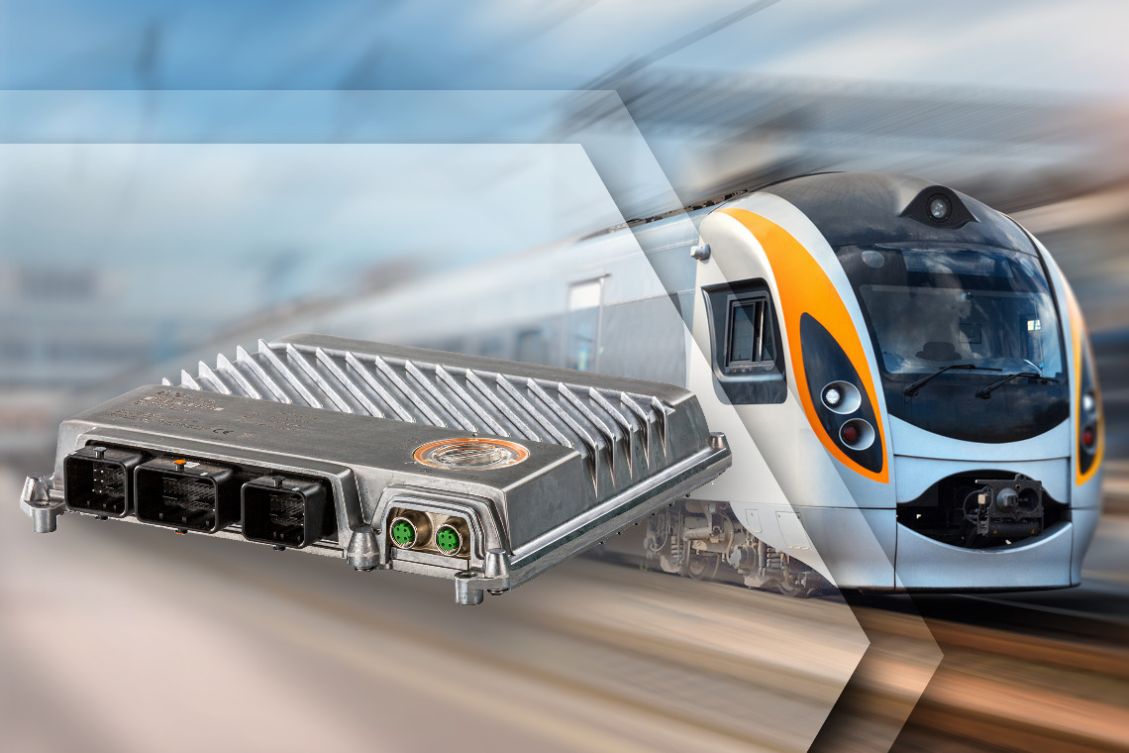
納得の品質：B&R製のX90システムは鉄道アプリケーションでの使用において、ドイツの認証機関であるTÜV SÜD（テュフズード）から認証されました。

B&Rについて
ABBグループの一員であるB&Rは、オーストリアに本社を置く産業オートメーションのグローバルリーダーです。 B&Rは、最先端のテクノロジーと先進的なエンジニアリングを組み合わせ、あらゆる産業のお客様に、マシンおよびファクトリーオートメーション、モーションコントロール、HMI、統合型安全技術など、トータルソリューションを提供しています。OPC UA、POWERLINK、openSAFETYなどのIIoT通信規格やAutomation Studioソフトウェアにより、B&Rは常にオートメーションエンジニアリングの未来を再定義しています。よりいっそうの工程簡素化と、お客様の期待を超えたいというコミットメントに支えられ、B&Rは産業オートメーションの最前線を走り続けています。
より詳細な情報については、www.br-automation.com/ja をご覧ください。

